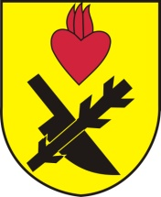
Obec Oslnovice

Oslnovice 18
671 07 Uherčice u Znojma

Oznámení starosty obce Oslnovice o konání
zasedání Zastupitelstva obce Oslnovice.

Starosta obce Oslnovice, v souladu s § 103 odst.5 zákona č. 128/2000 Sb., o obcích ve znění pozdějších předpisů, oznamuje, že dne 27.1. 2025 v 19,00 hod. se koná v zasedací místností OÚ první zasedání Obecního zastupitelstva v Oslnovicích v r. 2025.

Program jednání:
1. Žádosti o dotace z JMK
2. Dodatek ke smlouvě o nakládání s odpady a přepravě odpadů
3. Schválení inventarizace za rok 2024
4 Vyhláška obce o poplatku z pobytu
5.Dodatek smlouvy č.2 na dětské hřiště
5. Různé-příprava rozpočtu na rok 2025

Zasedání je veřejně přístupné.

Za OÚ Oslnovice

Ing. Jan Voříšek-starosta

Oslnovice 20.1.2025

Vyvěšeno na úřední a elektronické desce dne: 20.1.2025

Sňato z úřední a elektronické desky dne :

